PRECIFICAÇÃO HEDÔNICA DA DOSE DE SÊMEN DE TOUROS NELORE: INTEGRAÇÃO ENTRE GENÉTICA, SELOS COMERCIAIS E LINHAGENS

Rafael Alves dos SANTOS⁽¹⁾; Sandro Henrique Antunes RIBEIRO⁽²⁾*

⁽¹⁾ Estudante, Instituto Federal do Triângulo Mineiro, IFTM, Uberaba, MG, Brasil, rafaelalves.santos@estudante.iftm.edu.br;
⁽²⁾ Professor, Instituto Federal do Triângulo Mineiro, IFTM, Uberaba, MG, Brasil, sandro.ribeiro@iftm.edu.br.

RESUMO: Este trabalho foi desenvolvido no curso de Especialização em Ciência de Dados do IFTM, na linha de pesquisa Aprendizado de Máquina, e aplica a ciência de dados ao agronegócio. As Diferenças Esperadas na Progênie (DEPs) orientam a escolha do touro, mas não se sabe o quanto pesam no preço do sêmen. A pergunta que norteou o estudo foi: em que medida as DEPs influenciam o preço da dose de sêmen de touros Nelore, e qual a contribuição dos selos comerciais e das linhagens? A hipótese era de que touros com melhores DEPs teriam doses mais caras. O objetivo geral foi analisar a relação entre esses atributos e o preço da dose convencional, e os específicos foram ranqueá-los pelo Random Forest, estimar seus preços implícitos por regressão hedônica e comparar o peso de cada grupo. O estudo se apoiou na Teoria dos Preços Hedônicos (ROSEN, 1974) e no Random Forest (BREIMAN, 2001). A pesquisa, quantitativa e documental, usou dados coletados por web scraping do catálogo da CRV Lagoa em outubro de 2026: 113 touros com avaliação da ANCP e preço válido. Além do Random Forest, foram usadas regressões hedônicas com erros-padrão robustos, o critério de Akaike e validação cruzada. As 18 DEPs explicaram pouco do preço, e só o consumo alimentar residual continuou significativo ao lado dos selos. No modelo final, que explicou 34,2% da variação do preço na amostra, o selo de fertilidade somou R$ 5,50 à dose e o de habilidade materna, R$ 2,59, e nenhuma linhagem teve efeito robusto. Fora da amostra, o poder de previsão foi baixo. A hipótese se confirmou só em parte: o selo de fertilidade pesa mais no preço que as provas genéticas. Por usar apenas dados públicos, a pesquisa não foi submetida ao Comitê de Ética em Pesquisa.

Palavras-Chave: Aprendizado de máquina; Bovinocultura de corte; Consumo alimentar residual; Diferença Esperada na Progênie; Preços hedônicos; Random Forest.

INTRODUÇÃO
O agronegócio respondeu por 23,2% do Produto Interno Bruto (PIB) brasileiro em 2024, e só o ramo pecuário somou R$ 819,26 bilhões (CNA, 2025). Em 2022, o Brasil era o segundo maior produtor e o maior exportador mundial de carne bovina (BASSO; NEVES; GROSSI-DE-SÁ, 2024). Nesse setor, a inseminação artificial é uma das biotecnologias mais usadas para aumentar o ganho genético dos rebanhos. O mercado passou de cerca de 7,0 milhões de doses de sêmen vendidas em 2002 para 24,7 milhões em 2023, ano em que 20% a 23% das fêmeas do rebanho nacional foram inseminadas (SALES et al., 2024).
A escolha do touro, e portanto da dose de sêmen, é orientada pelas provas genéticas, expressas pelas Diferenças Esperadas na Progênie (DEP), que permitem decisões de seleção mais precisas do que as medidas fenotípicas isoladas por removerem a variação devida ao ambiente (THOMPSON et al., 2022). Os índices de seleção, por sua vez, permitem selecionar para lucratividade a partir de um único valor (ROWAN, 2022). Na raça Nelore, a Associação Nacional de Criadores e Pesquisadores (ANCP) disponibiliza o Mérito Genético Total Econômico (MGTe), um índice bioeconômico, e apresenta as avaliações também na forma de percentil (TOP%), que indica a posição do animal entre os avaliados (SILVEIRA, 2022). O teste de progênie da associação pesa no mercado de sêmen: 47% dos touros disponíveis nas centrais são filhos diretos de reprodutores aprovados nele (REPRODUÇÃO [...], 2025).
Apesar da relevância técnica das DEPs, o preço do material genético não depende só delas. Pela Teoria dos Preços Hedônicos, o preço de um bem diferenciado reflete os preços implícitos de seus atributos, revelados a partir dos preços observados e das características de cada produto (ROSEN, 1974). Nem toda prova genética, porém, se converte em preço. Em leilões nos Estados Unidos, as DEPs de peso ao nascer e de área de olho de lombo afetaram o preço dos touros, e as DEPs genômicas, em geral, não (THOMPSON et al., 2022). No Rio Grande do Sul, os compradores de touros Braford e Brangus valorizaram mais a idade, o peso e o perímetro escrotal, e o preço acompanhou também a reputação do vendedor (LOPES et al., 2023). Para touros Nelore certificados, cerca de 73% do valor final em leilão foi explicado por atributos do catálogo e do próprio leilão, e os do leilão pesaram mais (SILVEIRA, 2022). No sêmen de touros leiteiros no Brasil, entre as características genéticas, só a capacidade prevista de transmissão para volume de leite teve ágio (CARVALHO et al., 2022). Os catálogos das centrais trazem ainda selos comerciais e a linhagem de cada touro, que também podem entrar no preço.
Analisar em conjunto dezenas de atributos por touro aproxima o problema da ciência de dados, entendida como a tomada de decisão baseada em dados a partir do tratamento de grandes volumes de dados brutos (AMARAL et al., 2024). Na pecuária de corte, em estudo relatado por Amaral et al. (2024), o Random Forest superou a regressão linear múltipla na previsão da produção e da qualidade dos bovinos. O algoritmo fornece estimativas internas da importância de cada variável (BREIMAN, 2001) e, na avaliação de imóveis, superou os modelos hedônicos em capacidade preditiva, enquanto estes deram a evidência estatística para interpretar os resultados (AN et al., 2025). A combinação das duas abordagens ainda é pouco explorada para o sêmen de touros de corte no Brasil. Assim, a pergunta que norteia este estudo é: em que medida as provas genéticas, expressas pelas DEPs, influenciam o preço da dose de sêmen de touros Nelore, e qual a contribuição dos selos comerciais e das linhagens nessa formação de preço?
O objetivo deste estudo foi aplicar técnicas de ciência de dados, combinando o algoritmo de aprendizado de máquina Random Forest e modelos de preços hedônicos, para analisar a relação entre as provas genéticas (DEPs da ANCP), os selos comerciais e as linhagens e o preço da dose de sêmen convencional de touros Nelore comercializados pela central CRV Lagoa.
MATERIAL E MÉTODOS
Obtenção e Estruturação da Base de Dados
Os dados foram extraídos do catálogo digital de reprodutores Nelore da central de inseminação CRV Lagoa (Sertãozinho, SP), por coleta automatizada (web scraping) em Python, com as bibliotecas requests e BeautifulSoup, em outubro de 2026, reunindo informações comerciais, genealógicas e avaliações genéticas de cada reprodutor. As análises foram feitas em Jupyter Notebooks, em Python 3.14, com pandas, scikit-learn (1.9.1) e statsmodels (0.15.0).
A amostra foi restrita aos touros com avaliação genética oficial da Associação Nacional de Criadores e Pesquisadores (ANCP), o que evita discrepâncias entre metodologias de avaliação. Dos 118 touros nessa condição, foram excluídos dois da variedade Nelore Pintado, voltada a um nicho de mercado distinto, um com preço igual a zero e dois com valores extremos (R$ 209,00 e R$ 343,90, contra o máximo de R$ 60,00 dos demais), para que poucos touros de elite não dominassem as estimativas. A amostra final reuniu 113 touros.
Variáveis do Estudo e Fundamentação Hedônica
A análise fundamentou-se na Teoria dos Preços Hedônicos, segundo a qual o preço de um bem diferenciado reflete os preços implícitos de seus atributos (ROSEN, 1974). Neste estudo, o preço da dose foi relacionado a três grupos de atributos do catálogo:
$$P=f\left(Z_{gen},Z_{mkt},Z_{lin}\right)$$
em que:
- P é vetor dos preços das doses de sêmen convencional dos touros em reais (R$)
- $Z_{gen}$ é a matriz dos valores de ranque das DEP dos touros para as 18 características consideradas no estudo, expressos em percentis (%).
- $Z_{mkt}$ é a matriz de incidência dos touros para os 6 selos considerados no estudo
- $Z_{lin}$ é a matriz de incidência dos touros para as 7 linhagens consideradas no estudo.
As 18 características, agrupadas em sua maioria conforme a ANCP (SILVEIRA, 2022), foram: de reprodução e fertilidade, Probabilidade de Parto Precoce (3P), Idade ao Primeiro Parto (IPP), Perímetro Escrotal aos 450 dias (PE450), Produtividade Acumulada (PAC) e Probabilidade de Permanência no Rebanho, ou stayability (STAY); de crescimento, Peso ao Nascer (PN), Pesos aos 210, 365 e 450 dias (P210, P365 e P450) e Habilidade Maternal para peso aos 120 e 210 dias (MP120 e MP210); de carcaça, Área de Olho de Lombo (AOL), Acabamento (ACAB) e Marmoreio (MARM); de eficiência alimentar, Consumo Alimentar Residual (CAR); além da Facilidade de Parto de Primíparas (FPP), do escore de estrutura corporal, ou frame (FRAME), e do índice MGTe. Cada característica entrou pelo seu percentil (sufixo _TOP), escala de 0,1% a 100% comparável entre características, em que valores menores indicam superioridade genética.
Os selos comerciais foram tratados como variáveis binárias, com valor 1 quando o touro tinha o selo, identificado pela correspondência exata do nome no catálogo, e 0 caso contrário. Foram considerados seis: SELO_IFERT, de superioridade no Índice de Fertilidade; SELO_MATERNAL, de aptidão para a produção de fêmeas de reposição; SELO_CAR, de eficiência alimentar; SELO_CARCACA_5_ESTRELAS, de classificação máxima de carcaça; SELO_NOVILHAS, dos touros indicados para novilhas, que na amostra tinham mediana de TOP 12% para Peso ao Nascer, contra 88% nos demais; e SELO_RP_ANCP, dos touros aprovados na Reprodução Programada, o teste de progênie da ANCP, criado em 1995 (REPRODUÇÃO [...], 2025).
As linhagens também entraram como variáveis binárias. O touro recebia valor 1 em cada linhagem cujo afixo ou nome (por exemplo, EAO, REM, COL, MAT, MN ou IZ) aparecesse, como palavra inteira, em seu nome, na linhagem declarada ou no nome do pai ou dos avôs, e 0 caso contrário. A variável indica, portanto, a presença do criatório na genealogia próxima, e não necessariamente a origem do próprio touro; 41 touros pertenciam a mais de uma linhagem e 9 a nenhuma. Foram consideradas sete linhagens, com o número de touros entre parênteses: EAO, da Agropecuária EAO (4); REM, da Genética Aditiva (66); Naviraí, da Agropecuária Naviraí (3); Matinha, do Rancho da Matinha (13); Colonial, da Fazenda Colonial (29); Lemgruber/Mundo Novo (22); e IZ, do Instituto de Zootecnia de Sertãozinho (13).
Etapas da Análise
A análise foi conduzida em quatro etapas:
Etapa 1. Análise de cada dimensão isoladamente. As DEPs, os selos comerciais e as linhagens foram analisados separadamente, por estatística descritiva, por testes de diferença entre grupos (t de Welch e, pela assimetria do preço, U de Mann-Whitney), pelo ranking de importância do Random Forest e por regressões hedônicas com todas as variáveis da dimensão (18 DEPs, 6 selos ou 7 linhagens). As variáveis com efeito significativo (p < 0,05, com erros-padrão robustos) foram levadas às etapas seguintes; como nenhuma linhagem foi significativa, essa dimensão foi representada pela linhagem de maior importância no Random Forest (EAO).
Etapa 2. Análise das dimensões aos pares. Foram estimados modelos com duas dimensões ao mesmo tempo (DEPs e selos; DEPs e linhagens; selos e linhagens), para verificar se o efeito de uma dimensão se mantém na presença da outra.
Etapa 3. Comparação dos modelos. Foram comparados os sete modelos possíveis com as três dimensões (três com uma dimensão, três com duas e um com as três), pelo R² e pelo Critério de Informação de Akaike (AIC).
Etapa 4. Modelo final e validação. O modelo com menor AIC entre os sete foi submetido ao diagnóstico dos resíduos e da multicolinearidade (Fator de Inflação da Variância – VIF), e o desempenho preditivo do Random Forest e dos modelos de regressão foi avaliado fora da amostra.
Algoritmo de Aprendizado de Máquina (Random Forest)
Aplicou-se o algoritmo supervisionado Random Forest Regressor (BREIMAN, 2001), um conjunto de árvores de decisão em que cada árvore é ajustada a uma amostra bootstrap dos dados e, em cada divisão, escolhe a melhor variável entre um subconjunto sorteado. Foram construídos conjuntos com 500 árvores de decisão (n_estimators = 500), semente pseudoaleatória fixada em random_state = 42 para assegurar reprodutibilidade, e seleção de subconjuntos de atributos pela raiz quadrada do total de variáveis (max_features = 'sqrt').
A importância de cada variável foi medida pela redução média de impureza (Mean Decrease in Impurity, MDI), como implementada na biblioteca scikit-learn. Essa medida ordenou as variáveis de cada dimensão e, no caso das linhagens, indicou a que representou a dimensão nos modelos combinados.
Como o R² calculado na própria amostra de ajuste tende a superestimar o poder explicativo, o desempenho também foi avaliado fora dela. Usou-se o R² out-of-bag do Random Forest, em que cada touro é previsto apenas pelas árvores que não o usaram no treinamento (BREIMAN, 2001), e a validação cruzada com cinco partições repetida dez vezes, que comparou, pelo R² e pela raiz do erro quadrático médio (RMSE), o Random Forest e uma regressão com as mesmas 31 variáveis, o modelo hedônico final, sua versão com o CAR como indicador de Super Elite e um modelo sem preditores (média do preço). Como as variáveis do modelo final foram escolhidas com a amostra completa, essa validação foi repetida de forma aninhada, refazendo a seleção dentro de cada partição de treino, sem os selos e as linhagens com menos de três touros na partição. A importância das variáveis foi estimada também por permutação nos dados não usados no ajuste (BREIMAN, 2001), em validação cruzada com cinco partições e quatro repetições.
Modelagem Econométrica de Mínimos Quadrados Ordinários (OLS)
Após o ranqueamento por aprendizado de máquina, foram estimados modelos de regressão linear múltipla pelo método de Mínimos Quadrados Ordinários (OLS):
$$P_{i}=β_{0}+\sum_{k=1}^{K}{β_{k}}X_{ki}+ε_{i}$$
em que:
- $P_{i}$ é o preço da dose de sêmen do reprodutor i,
- $β_{0}$ é o intercepto (preço base)
- $β_{k}$ representa o preço implícito marginal do atributo k (em R$ por unidade de TOP ou pela presença da chancela/linhagem),
- $ε_{i}$ é o termo de erro estocástico.
Critérios de Avaliação e Diagnóstico dos Modelos
A qualidade de ajuste e a parcimônia dos modelos foram comparadas mediante: Coeficiente de Determinação (R²) e R² Ajustado: Percentual da variabilidade do preço explicado pelo conjunto de regressores, penalizado pelo número de parâmetros. Critério de Informação de Akaike (AIC): Penaliza o sobreajuste (overfitting), em que valores menores indicam melhor equilíbrio entre o ajuste e o número de parâmetros:
$$\text{AIC}=2k-2\ln\left(\hat{L}\right)$$
Teste F de Significância Global: hipótese nula de que todos os coeficientes angulares são nulos (p < 0,05); nos modelos com erros-padrão robustos, teste de Wald com a matriz de covariância HC3. Multicolinearidade: Fator de Inflação da Variância (VIF), com valores abaixo de 5,0 tomados como ausência de multicolinearidade prejudicial.
Diagnóstico de Resíduos: normalidade pelo teste de Jarque-Bera e homocedasticidade pelo de Breusch-Pagan, na versão studentizada de Koenker. Como os resíduos não atenderam a esses pressupostos, toda a inferência sobre os coeficientes usou erros-padrão robustos à heterocedasticidade do tipo HC3 (MACKINNON; WHITE, 1985), com aproximação normal; os p-valores próximos de 0,05 foram conferidos também com a distribuição t de Student. Como análises de sensibilidade, o modelo final foi reestimado com o logaritmo do preço como variável resposta e, em especificação exploratória, com o CAR representado pelo indicador da classe Super Elite (TOP ≤ 3%) no lugar do TOP contínuo.
RESULTADOS E DISCUSSÃO
Caracterização Descritiva dos Preços de Doses de Sêmen Nelore
A base amostral analisada foi composta por 113 reprodutores da raça Nelore comercializados pela central CRV Lagoa que possuíam avaliação genética completa no sumário ANCP. O preço médio da dose convencional foi de R$ 32,28 (desvio-padrão de R$ 6,76), oscilando entre a cotação mínima de R$ 18,70 e a máxima de R$ 60,00, com mediana de R$ 31,20 (Tabela 1).
Tabela 1. Estatística descritiva dos preços de doses de sêmen (R$) de touros Nelore com avaliação ANCP (N = 113).
Variável | Média (R$) | Desvio Padrão (R$) | Mediana (R$) | Mínimo (R$) | Máximo (R$) | CV (%)
Preço da Dose | 32,28 | 6,76 | 31,20 | 18,70 | 60,00 | 20,94
A média ficou próxima da mediana, e o coeficiente de variação, de 20,94%, indica dispersão moderada. Os preços se concentram em poucos patamares comerciais: metade dos touros tem a dose cotada em até R$ 31,20 e 75% em até R$ 33,90, e só sete (6,2%) passam de R$ 38,90. É essa variação entre touros da mesma raça e da mesma central que a abordagem hedônica procura relacionar aos atributos de cada animal (ROSEN, 1974).
Diferenças Esperadas na Progênie (DEPs)
Para avaliar a sensibilidade do preço ao mérito genético, os touros foram classificados, em cada característica, em quatro classes de TOP: Comercial (TOP > 20%), Superior (11 a 20%), Elite (4 a 10%) e Super Elite (TOP ≤ 3%, os 3% melhores do sumário nacional).
A Figura 1 compara, nas 18 DEPs, o preço médio da dose dos touros das classes extremas. O maior ágio foi o do CAR (+R$ 6,84 por dose; +22,2%), seguido do da STAY (+R$ 6,48; +22,4%). CAR, STAY, FRAME, MP210 e PAC tiveram diferença significativa no teste de Welch (p < 0,05), mas nenhuma delas se manteria significativa com a correção de Bonferroni para as 18 comparações (p < 0,0028). Na STAY e na PAC, o ágio veio sobretudo do preço mais baixo dos touros Comerciais (R$ 28,85 e R$ 29,18, abaixo da média geral de R$ 32,28); no CAR, foram os touros Super Elite que se destacaram, com a maior média da figura. Para as demais, inclusive o MGTe (+R$ 3,77) e a AOL (+R$ 3,62), a diferença não se distinguiu da variação casual, e as características de peso tiveram os menores ágios, de +R$ 2,33 (P210), +R$ 1,38 (P365) e +R$ 1,69 (P450).
O ágio modesto do MGTe chama atenção, porque o índice reúne características ponderais, de fertilidade e de carcaça em um único valor econômico (SILVEIRA, 2022). Uma explicação possível é a homogeneidade da amostra: metade dos touros estava entre os 7% melhores da raça para o MGTe, e 75% entre os 19% melhores para P210, P365 e P450. Em leilões nos Estados Unidos, com animais mais variados, as DEPs de peso ao nascer, de facilidade de parto e de ganho de peso influenciaram o preço (THOMPSON et al., 2022; JOSEPH et al., 2024).
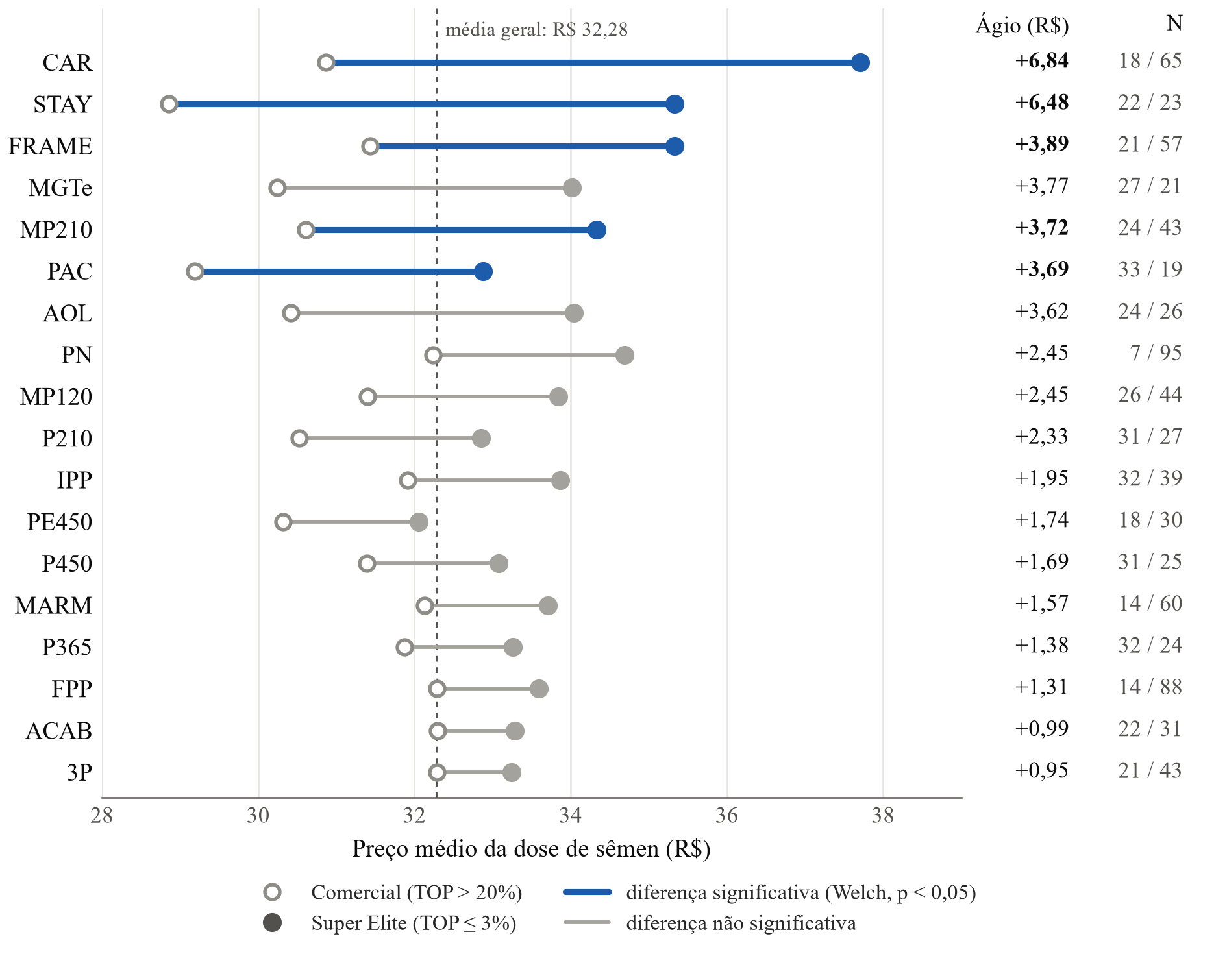
Figura 1. Preço médio da dose de sêmen (R$) dos touros Comerciais (TOP > 20%, círculo vazio) e Super Elite (TOP ≤ 3%, círculo cheio) em cada uma das 18 DEPs da ANCP; o comprimento da barra é o ágio dos touros Super Elite. Em azul, as DEPs com diferença significativa no teste de Welch (p < 0,05); em cinza, aquelas em que a diferença pode ser atribuída ao acaso. A linha tracejada marca a média geral (R$ 32,28). Na coluna da direita, o ágio e o número de touros Super Elite / Comerciais.
Fonte: elaborado pelos autores (2026).
No CAR, o ágio não foi gradual. As classes Comercial (R$ 30,86), Superior (R$ 33,30) e Elite (R$ 31,28) tiveram preços próximos, e o salto ocorreu na Super Elite (R$ 37,71; N = 18). Na regressão com os indicadores de Super Elite das 18 DEPs, que compara esses touros com todos os demais, os touros do topo em CAR (+R$ 6,41; p = 0,008), STAY (+R$ 4,50; p = 0,018) e FRAME (+R$ 4,63; p = 0,019) tiveram ágio significativo (erros-padrão HC3), mas nenhum resistiria à correção de Bonferroni. Uma interpretação possível é que os pecuaristas, especialmente os confinadores, reconheçam o impacto econômico da eficiência alimentar, mas ela pede cautela: o ágio se concentrou no topo, o próprio selo CAR não teve efeito significativo e confirmar a hipótese exigiria informações sobre os compradores, que o catálogo não traz.
Regressão Hedônica das DEPs
No ranking do Random Forest com as 18 DEPs, o CAR foi a característica de maior importância (14,4%), seguido da 3P (9,4%) e da MP120 (6,2%). A regressão hedônica com as 18 DEPs foi significativa, mas explicou pouco do preço (R² = 23,2%; R² ajustado = 8,5%; p = 0,020).
O CAR_TOP foi significativo (β = -0,054; p = 0,031; erros-padrão HC3): cada ponto percentual a menos no TOP de CAR, isto é, mais perto do topo da raça, associou-se a R$ 0,054 a mais na dose. Sozinho, ele explicou 8,6% da variação do preço (AIC = 745,4), e seu VIF de 1,19 afasta efeito de multicolinearidade, que existe entre as DEPs de peso e o MGTe (VIF entre 11 e 50), já que P450, STAY e P210 respondem por cerca de 62% do índice, segundo a ponderação da ANCP de 2021 (SILVEIRA, 2022). A STAY_TOP também foi significativa (p = 0,027), mas com sinal positivo, que associaria pior STAY a doses mais caras. Sozinha, a STAY tem o sinal esperado (β = -0,146; p = 0,011) e, sem o MGTe no modelo, deixa de ser significativa (p = 0,90), enquanto o CAR_TOP se mantém (p = 0,019). O sinal invertido vem, portanto, da colinearidade com o MGTe, índice do qual a STAY faz parte, e só o CAR_TOP representou as DEPs nas etapas seguintes.
Selos Comerciais
Entre os seis selos, o SELO_IFERT foi o mais importante no Random Forest (40,4%), seguido do SELO_CARCACA_5_ESTRELAS (16,5%) e do SELO_CAR (15,0%). Na comparação direta, a dose dos touros com IFERT foi R$ 6,06 mais cara (+20,3%; p < 0,001 nos testes de Welch e de Mann-Whitney), e a dos touros com MATERNAL, R$ 2,65 (+8,7%), diferença significativa no teste de Welch (p = 0,033), mas não no de Mann-Whitney (p = 0,20). Na regressão com os seis selos (R² = 26,9%; R² ajustado = 22,8%), só esses dois tiveram efeito significativo: +R$ 5,96 por dose para o IFERT (p < 0,001) e +R$ 2,64 para o MATERNAL (p = 0,018). Os selos CAR, CARCAÇA 5 ESTRELAS, NOVILHAS e RP-ANCP, este com apenas sete touros, não tiveram efeito significativo.
Só com IFERT e MATERNAL, o modelo atingiu R² de 23,0% (AIC = 728,0), bem acima do modelo só com o CAR (R² = 8,6%; AIC = 745,4). Como o preço é definido pela central, isso indica que fertilidade e habilidade materna são os atributos mais valorizados na sua política de preços; se essa é também a preferência dos compradores, os dados não permitem dizer.
Em mercados com incerteza sobre a qualidade, surgem instituições para contrabalançá-la, como garantias, marcas e certificações (AKERLOF, 1970), e os selos IFERT e MATERNAL podem ser vistos dessa forma, porque resumem em um sinal visual informações que o comprador teria dificuldade de avaliar. Em leilões, parte dos compradores de touros privilegia a apresentação visual do animal em relação às informações técnicas (SILVEIRA, 2022), e o baixo peso dos valores genéticos no preço pode estar ligado à desconfiança nesses dados (LOPES et al., 2023). Uma hipótese, não testada aqui, é que os selos funcionem como heurísticas, que reduzem tarefas complexas de julgamento a operações mais simples (TVERSKY; KAHNEMAN, 1974), diante do grande número de DEPs, acurácias e percentis de cada touro.
O preço também subiu com o número de selos do touro, de R$ 27,42 nos touros com quatro selos para R$ 35,70 nos com nove (+R$ 1,66 por selo adicional; p < 0,001). A contagem, no entanto, inclui selos genéricos, como PO (100% dos touros) e PESO (84,1%), e, controlando pela presença do IFERT e do MATERNAL, o número de selos deixou de se associar ao preço (β = 0,22; p = 0,71). O que pesa é ter esses dois selos, e não acumular certificações.
Linhagens
Os touros da linhagem EAO tiveram o maior preço médio do catálogo (R$ 42,60, contra R$ 31,90 dos demais), mas dois dos quatro estavam cotados em R$ 31,20, a mediana geral, e o ágio vem de dois animais (R$ 60,00 e R$ 48,00). Esses touros se destacavam em precocidade sexual e acabamento de carcaça (medianas de TOP 5,3% para 3P e 1,5% para ACAB, contra 15% e 13% dos demais). No modelo com as sete linhagens, a EAO teve coeficiente de +R$ 11,79 por dose, sem significância com erros-padrão robustos (p = 0,185), e nenhuma outra linhagem se destacou (R² = 10,7%; p = 0,542).
A procedência genealógica poderia funcionar como uma marca confiável para o produtor com dificuldade de interpretar sumários genéticos, outra instituição que contrabalança a incerteza sobre a qualidade (AKERLOF, 1970). Estudos com leilões relacionam o preço à reputação do vendedor (LOPES et al., 2023) e ao prestígio da fazenda (CARNEIRO JUNIOR et al., 2024), e o leiloeiro entrevistado por Silveira (2022) apontou a marca como o principal agregador de valor. Os dados deste estudo, porém, não confirmam esse efeito para as linhagens, e testá-lo exigiria amostras com mais touros por linhagem.
Comparação dos Modelos Hedônicos
Para comparar a contribuição das três dimensões, as variáveis selecionadas em cada uma foram combinadas em sete modelos: isoladamente, aos pares e em conjunto (Tabela 2).
Tabela 2. Síntese comparativa dos modelos hedônicos no catálogo CRV Lagoa (ANCP).
MODELO | PREDITORES | R² (%) | AIC | p-valor (F robusto)
1 | CAR_TOP | 8,6 | 745,4 | 0,009
2 | TRONCO_EAO | 8,6 | 745,3 | 0,191
3 | SELOS (IFERT/MAT) | 23,0 | 728,0 | < 0,001
4 | CAR_TOP + TRONCO_EAO | 15,6 | 738,4 | 0,021
5 | CAR_TOP + SELOS (IFERT/MAT) | 28,0 | 722,4 | < 0,001
6 | SELOS (IFERT/MAT) + TRONCO_EAO | 30,4 | 718,7 | < 0,001
7 | CAR_TOP + SELOS (IFERT/MAT) + TRONCO_EAO | 34,2 | 714,2 | < 0,001
1: DEPs; 2: linhagens; 3: selos; 4: DEPs e linhagens; 5: DEPs e selos; 6: selos e linhagens; 7: as três dimensões. R² calculado na amostra de ajuste; p-valor do teste F global com erros-padrão robustos (HC3).
No modelo com DEPs e selos (Modelo 5), o coeficiente de determinação passou de 8,6% para 28,0%, com redução no critério de Akaike (AIC de 745,4 para 722,4). Nesse modelo, o CAR_TOP manteve a significância (β = -0,051; p = 0,024), assim como o SELO_IFERT (+R$ 5,57; p < 0,001) e o SELO_MATERNAL (+R$ 2,70; p = 0,008).
Modelo Hedônico Final
O modelo hedônico com as três dimensões foi especificado como:
$$\text{P}=β_{0}+β_{1}\left(\text{CAR_TOP}\right)+β_{2}\left(\text{SELO_IFERT}\right)+β_{3}\left(\text{SELO_MATERNAL}\right)+β_{4}\left(\text{TRONCO_EAO}\right)+ε$$
Esse modelo teve o menor AIC entre os sete (R² = 34,2%; R² ajustado = 31,8%; AIC = 714,2), seguido do modelo com selos e linhagem (Modelo 6; AIC = 718,7). Com erros-padrão HC3, o SELO_IFERT agregou +R$ 5,50 por dose (p < 0,001), o SELO_MATERNAL, +R$ 2,59 (p = 0,019; p = 0,021 com a distribuição t), e o CAR_TOP manteve a significância na presença dos selos (β = -0,045; p = 0,032; p = 0,034 com a distribuição t), cerca de R$ 0,45 por dose a cada 10 pontos percentuais de TOP (Figura 2). A EAO (+R$ 9,13; p = 0,262) não foi significativa; ela entrou no modelo para representar a dimensão das linhagens, e não por ter efeito. Os VIFs ficaram abaixo de 1,05. Os resíduos não tiveram distribuição normal (Jarque-Bera, p < 0,001) e mostraram heterocedasticidade (Breusch-Pagan, p = 0,009), o que justificou os erros-padrão robustos. Com o logaritmo do preço como resposta, os resíduos ficaram homocedásticos (Breusch-Pagan, p = 0,300) e as conclusões se mantiveram: o IFERT associou-se a um preço 19,0% maior (p < 0,001), o MATERNAL, a um preço 8,2% maior (p = 0,022), e o CAR_TOP continuou significativo (p = 0,019), sem efeito da EAO (p = 0,245). Ainda assim, o modelo explica só cerca de um terço da variação dos preços na própria amostra, e a maior parte dela depende de fatores que não estão no catálogo.
Na especificação exploratória com o CAR representado pelo indicador de Super Elite (TOP ≤ 3%; N = 18), sugerida pelos próprios dados, esses touros tiveram ágio de +R$ 4,71 por dose (p = 0,019), com IFERT (+R$ 5,47) e MATERNAL (+R$ 2,63) também significativos e AIC menor (710,1; R² = 36,6%). O efeito do CAR aparece, assim, tanto na forma linear do TOP quanto no topo da distribuição.
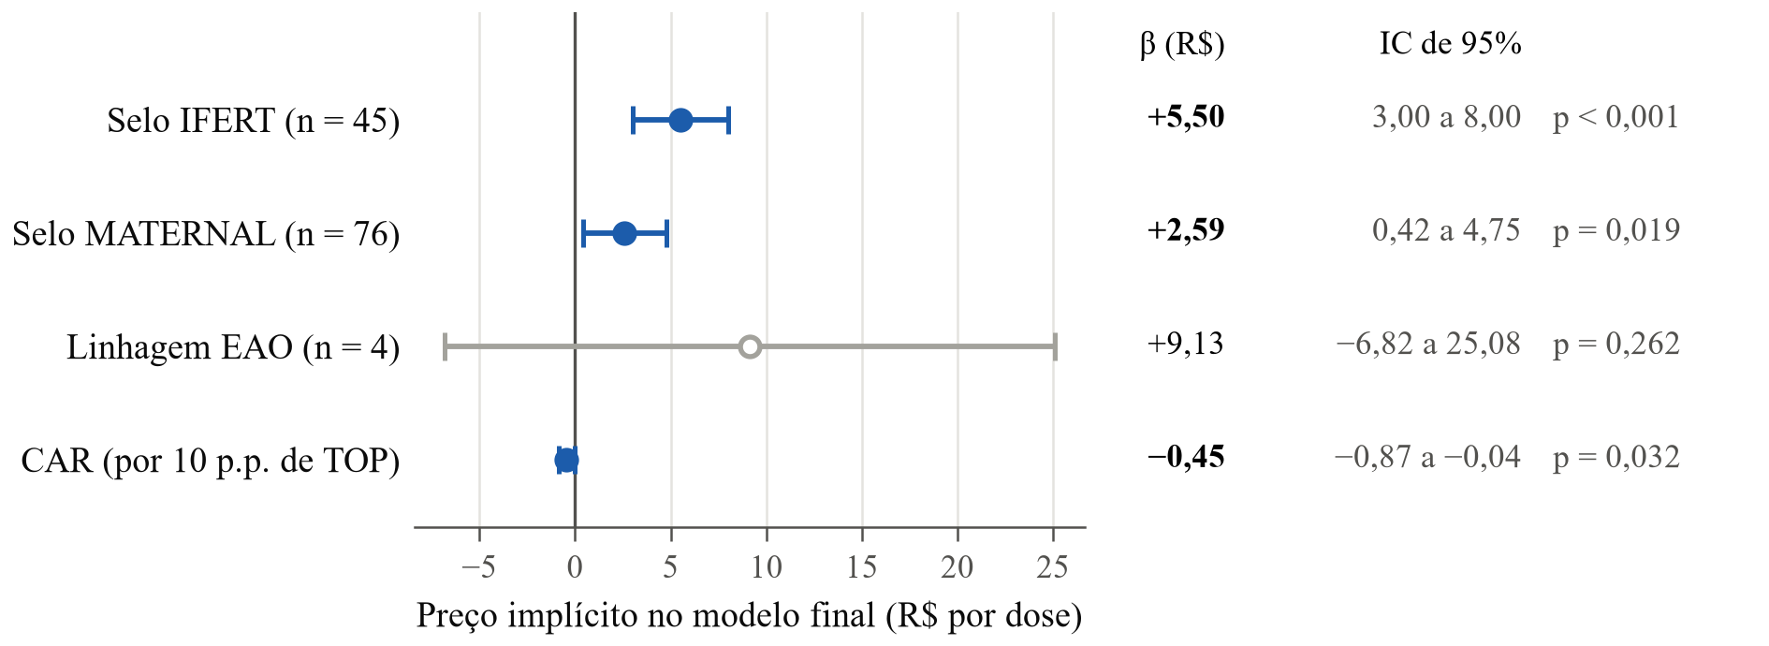
Figura 2. Preço implícito dos atributos no modelo hedônico final (R$ por dose), com intervalo de confiança de 95% calculado com erros-padrão robustos (HC3). O efeito do CAR é apresentado por 10 pontos percentuais de TOP (sinal negativo: TOP menor, isto é, melhor, associa-se a preço maior); n = número de touros com o atributo.
Fonte: elaborado pelos autores (2026).
Os valores de R² acima foram calculados na mesma amostra usada no ajuste. Fora dela, o poder preditivo foi baixo (Tabela 3). O Random Forest com as 31 variáveis explicou 88,2% da variação no treinamento, mas só 12,9% no R² out-of-bag e 6,9% na validação cruzada, sinal de sobreajuste aos 113 touros. O modelo hedônico final caiu de 34,2% para 9,1%, com erro médio de previsão (RMSE) de R$ 5,89 por dose, contra R$ 6,62 do modelo sem preditores. As estimativas fora da amostra variaram bastante entre as partições (desvio-padrão do R² de 0,42 no modelo final) e devem ser lidas como indicação de baixo poder preditivo, e não como valores precisos. A versão com o indicador de Super Elite do CAR chegou a 11,0%, mas, como o corte em 3% saiu dos próprios dados, esse valor não vale como validação independente. Na validação aninhada, o R² foi de 4,0%, e o conjunto do modelo final apareceu em apenas 2 das 50 partições, enquanto o SELO_IFERT foi escolhido em todas e o SELO_MATERNAL em 28. Na importância por permutação (Figura 3b), o SELO_IFERT foi o atributo mais relevante (queda de 0,15 no R² quando embaralhado), seguido, a grande distância, do CAR_TOP (0,05), como nos modelos econométricos. Já o SELO_MATERNAL quase não contribuiu para a previsão, assim como 3P_TOP e MP210_TOP, terceira e quarta variáveis pela redução de impureza (Figura 3a).
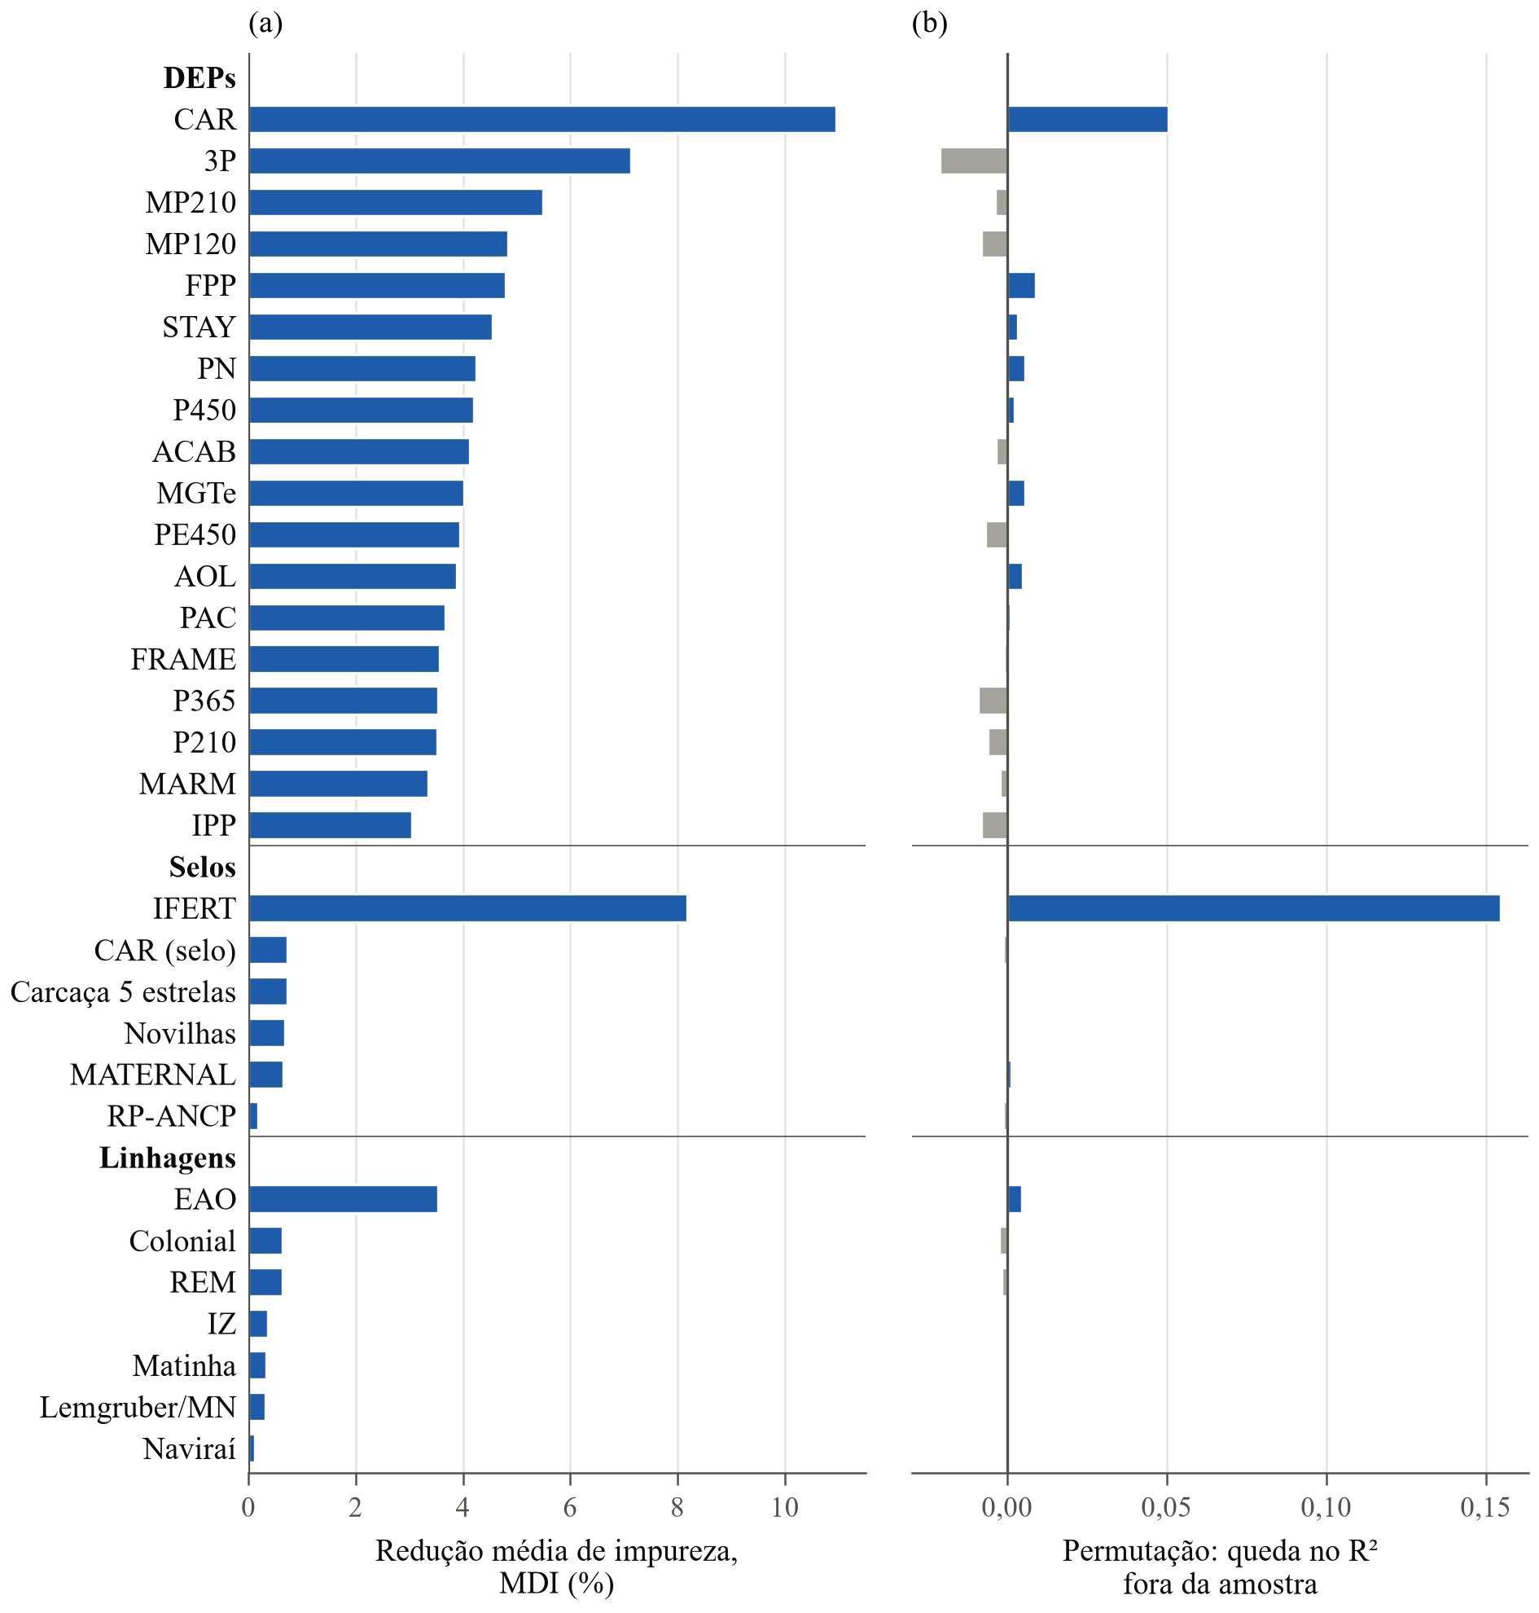
Figura 3. Importância dos atributos no Random Forest com as 31 variáveis: (a) redução média de impureza (MDI), calculada na amostra de ajuste; (b) permutação, calculada nos dados de teste de uma validação cruzada com cinco partições e quatro repetições. Atributos agrupados por dimensão e ordenados pela MDI dentro de cada grupo.
Fonte: elaborado pelos autores (2026).
Tabela 3. Desempenho preditivo dos modelos dentro e fora da amostra (validação cruzada com cinco partições e dez repetições; N = 113).
MODELO | PREDITORES | R² NA AMOSTRA (%) | R² VALIDAÇÃO CRUZADA (%) | RMSE (R$)
Sem preditores | Média do preço | - | -7,3 | 6,62
OLS - modelo final | CAR_TOP + SELOS (IFERT/MAT) + TRONCO_EAO | 34,2 | 9,1 | 5,89
OLS - modelo final (validação aninhada) | Seleção das variáveis refeita em cada partição | - | 4,0 | 6,16
OLS - CAR Super Elite | SUPER_CAR + SELOS (IFERT/MAT) + TRONCO_EAO | 36,6 | 11,0 | 5,81
OLS - 31 atributos | 18 DEPs, 6 selos e 7 linhagens | 47,4 | -53,8 | 7,39
Random Forest | 18 DEPs, 6 selos e 7 linhagens | 88,2 (OOB: 12,9) | 6,9 | 6,15
O baixo poder explicativo dos atributos técnicos é coerente com estudos de leilões de touros. No Rio Grande do Sul, as variáveis genéticas tiveram pouca ou nenhuma influência sobre o preço de touros Brangus (LOPES et al., 2023). No Centro-Oeste, a correlação entre o preço e um índice genético de touros Nelore foi significativa em apenas 23% dos leilões, com valores de 0,31 a 0,66, e os leilões com mais touros deram mais peso às informações técnicas (CARNEIRO JUNIOR et al., 2024); na mesma base, ano, mês e o próprio leilão influenciaram o preço (BRAGA et al., 2023). Em leilões de touros Angus, há grupos de compradores que priorizam os atributos medidos e outros que não o fazem (JOSEPH et al., 2024).
O estudo tem limitações. Os dados vêm de uma única central, coletados em um único momento (outubro de 2026), com 113 touros e poucos animais em alguns selos e linhagens. Os coeficientes descrevem associações nesta amostra e não devem ser usados para prever o preço de touros individuais. O preço analisado é o de catálogo, definido pela central, e não o resultado de lances; por isso, os modelos mostram a política de preços da central, e não diretamente a disposição a pagar dos compradores. A especificação com a classe Super Elite do CAR precisa ser confirmada em outras amostras, e a seleção das variáveis variou entre as partições da validação aninhada. Estudos futuros podem incluir outras centrais, o preço da dose sexada e séries temporais de preços.
CONCLUSÃO
As provas genéticas, expressas pelas DEPs, têm pequena influência sobre o preço da dose de sêmen de touros Nelore na central analisada.
Entre as DEPs, o consumo alimentar residual é a que mais se associa ao preço da dose, inclusive na presença dos selos.
Os selos comerciais, em especial o de fertilidade, pesam mais no preço da dose do que as DEPs e as linhagens.
As linhagens não influenciam o preço da dose de forma robusta.
O preço da dose depende, em sua maior parte, de fatores não descritos no catálogo.
A combinação do algoritmo Random Forest com a regressão hedônica identifica e quantifica os atributos associados ao preço do sêmen e pode ser replicada em outras centrais e raças.
AGRADECIMENTOS
Ao Instituto Federal de Educação, Ciência e Tecnologia do Triângulo Mineiro (IFTM), Campus Uberaba Parque Tecnológico, e à Pró-Reitoria de Pesquisa, Pós-Graduação e Inovação (PROPI), pelo apoio institucional e pela infraestrutura disponibilizada.
REFERÊNCIAS
AKERLOF, G. A. The market for “lemons”: quality uncertainty and the market mechanism. The Quarterly Journal of Economics, v. 84, n. 3, p. 488-500, 1970. DOI: https://doi.org/10.2307/1879431.
AMARAL, T. B.; ROSA, G. J. de M.; VISOLI, M. C.; DIAS, F. M. G. N. Ciência de dados aplicada à pecuária de corte. In: BASSOI, L. H.; BERNARDI, A. C. de C.; VAZ, C. M. P.; PIRES, J. L. F.; GEBLER, L.; JORGE, L. A. de C.; INAMASU, R. Y. (ed.). Agricultura de precisão: um novo olhar na era digital. São Carlos: Cubo, 2024. p. 647-656. DOI: https://doi.org/10.4322/978-65-86819-38-0.1000063.
AN, S.; SONG, Y.; JANG, H.; AHN, K. Toward transparent and accurate housing price appraisal: hedonic price models versus machine learning algorithms. Financial Innovation, v. 11, 141, 2025. DOI: https://doi.org/10.1186/s40854-025-00874-w.
BASSO, M. F.; NEVES, M. F.; GROSSI-DE-SÁ, M. F. Agriculture evolution, sustainability and trends, focusing on Brazilian agribusiness: a review. Frontiers in Sustainable Food Systems, v. 7, 1296337, 2024. DOI: https://doi.org/10.3389/fsufs.2023.1296337.
BRAGA, A. P.; CARNEIRO JUNIOR, J. M.; ROSA, A. do N. F.; PINHEIRO, A. K.; SILVA, M. S. Efeitos de ambiente na definição de valor de touros Nelore comercializados em leilões no Brasil. In: SEMINÁRIO DA EMBRAPA ACRE DE INICIAÇÃO CIENTÍFICA E PÓS-GRADUAÇÃO, 5., 2022, Rio Branco. O papel da tecnologia agrícola na segurança alimentar: anais. Rio Branco: Embrapa Acre, 2023. p. 135-141. Disponível em: https://www.alice.cnptia.embrapa.br/handle/doc/1157483. Acesso em: 8 out. 2026.
BREIMAN, L. Random forests. Machine Learning, v. 45, n. 1, p. 5-32, 2001. DOI: https://doi.org/10.1023/A:1010933404324.
CARNEIRO JUNIOR, J. M.; BRAGA, A. P.; PINHEIRO, A. K.; CARNEIRO, G. A. M.; AGUIAR, E. F. P. de; SILVA, M. S.; CAVALCANTE, F. A. Correlação entre potencial genético e preço de arremate de touros Nelore em leilões. In: SEMINÁRIO DA EMBRAPA ACRE DE INICIAÇÃO CIENTÍFICA E PÓS-GRADUAÇÃO, 6., 2023, Rio Branco. Sistemas agroalimentares sustentáveis e o futuro da Amazônia: anais. Rio Branco: Embrapa Acre, 2024. p. 81-85. Disponível em: https://www.alice.cnptia.embrapa.br/handle/doc/1163825. Acesso em: 8 out. 2026.
CARVALHO, G. R.; FARIA, W. R.; NARDY, V. P. D. R.; BETARELLI JUNIOR, A. A. Hedonic pricing analysis for semen of dairy bulls in Brazil. PLoS ONE, v. 17, n. 4, e0267109, 2022. DOI: https://doi.org/10.1371/journal.pone.0267109.
CNA – CONFEDERAÇÃO DA AGRICULTURA E PECUÁRIA DO BRASIL. PIB do agronegócio fecha 2024 com crescimento de 1,81%. Brasília: CNA, 9 abr. 2025. Disponível em: https://cnabrasil.org.br/noticias/pib-do-agronegocio-fecha-2024-com-crescimento-de-1-81. Acesso em: 8 out. 2026.
JOSEPH, K.; SANDERS, D. R.; NAIR, J.; PRILL-ADAMS, A. L. Buyer valuation of Angus bull attributes in Wisconsin. Journal of Agricultural and Applied Economics, v. 56, n. 4, p. 621-634, 2024. DOI: https://doi.org/10.1017/aae.2024.28.
LOPES, J. F.; CANOZZI, M. E. A.; GONÇALVES, T. L.; ROCHA, M. K. da; SARTORI, E. D.; SESSIM, A. G.; PEREIRA, I. P.; AGUIAR, L. K. de; PAPARAS, D.; MENEGASSI, S. R. O.; KOETZ JUNIOR, C.; OAIGEN, R. P.; ZAGO, D.; BARCELLOS, J. O. J. Price determinants of beef bulls sold in livestock auctions. Revista Brasileira de Zootecnia, v. 52, e20210227, 2023. DOI: https://doi.org/10.37496/rbz5220210227.
MACKINNON, J. G.; WHITE, H. Some heteroskedasticity-consistent covariance matrix estimators with improved finite sample properties. Journal of Econometrics, v. 29, n. 3, p. 305-325, 1985. DOI: https://doi.org/10.1016/0304-4076(85)90158-7.
REPRODUÇÃO Programada da ANCP completa 30 anos com salto de 192% na produtividade genética da pecuária. O Presente Rural, 10 jul. 2025. Disponível em: https://opresenterural.com.br/reproducao-programada-da-ancp-completa-30-anos-com-salto-de-192-na-produtividade-genetica-da-pecuaria/. Acesso em: 8 out. 2026.
ROSEN, S. Hedonic prices and implicit markets: product differentiation in pure competition. Journal of Political Economy, v. 82, n. 1, p. 34-55, 1974. DOI: https://doi.org/10.1086/260169.
ROWAN, T. N. Facilitating profit-driven breeding for commercial cow-calf producers. AABP Recent Graduate Conference Proceedings, v. 55, n. 1, p. 56-57, 2022. DOI: https://doi.org/10.21423/aabppro20228515.
SALES, J. N. de S.; PUGLIESI, G.; CARVALHO, L. R.; SIMÕES, L. M. S.; LEMOS, L. A.; VICENTE, M. P.; SILVA, R. R. R.; BARUSELLI, P. S. Evolution over the last 40 years of the assisted reproduction technologies in cattle – the Brazilian perspective I – timed artificial insemination. Animal Reproduction, v. 21, n. 3, e20240034, 2024. DOI: https://doi.org/10.1590/1984-3143-AR2024-0034.
SILVEIRA, V. C. da. Avaliação do efeito de atributos intrínsecos e extrínsecos na formação de valor pelo cliente: o caso do mercado de touros certificados da raça nelore. 2022. 233 f. Tese (Doutorado em Administração) – Universidade Federal de Mato Grosso do Sul, Campo Grande, 2022. Disponível em: https://posgraduacao.ufms.br/portal/trabalho-arquivos/download/10143. Acesso em: 8 out. 2026.
THOMPSON, T.; BOYER, C. N.; MARTINEZ, C. C.; ROWAN, T. N.; RHINEHART, J. Valuation of genomic-enhanced expected progeny differences in bull purchasing. Journal of Agricultural and Applied Economics, v. 54, n. 4, p. 713-722, 2022. DOI: https://doi.org/10.1017/aae.2022.36.
TVERSKY, A.; KAHNEMAN, D. Judgment under uncertainty: heuristics and biases. Science, v. 185, n. 4157, p. 1124-1131, 1974. DOI: https://doi.org/10.1126/science.185.4157.1124.

